Билет №1
(1)
(1) Классификиция хим. Эл-в до Д.И.М

Шведский учёный Берцелиус
⇓ ⇓
металлы неметыллы

совершенствовалась
⇓ ⇓ ⇓
Мет Переходные Немет

(2) В 1868 г. Менделеев взял за основу классификации их атомный вес

(3)Периодическая система
⇓ ⇓
периоды группы
⇓ ⇓ с 1 по 8
малые большие ⇓ ⇓
главная побочная
⇓ ⇓
элементы малых и элементы
больших периодов больших
(щёлочные мет-ы; периодов
щёл-зем мет; галогены;
инертные газы)

(4) Изменение св-в элементов
а) в периоде мет-е св-ва ослабевают, а немет-е св-ва усиливаются
б) в группах (гл. подгруппах) мет-е св-ва усил-ся , а немет-е уменьшаются
в) через период св-ва элиментов повторяются
Li→R уменьшается→F
Na→…→Cl
Br
Y

(5) Закон
«Св-ва элементов , а также св-ва и формы их соединений находятся в периодической зависимости от вел-ны их атомных весов»
(1 марта 1869 г. на съезде химиков был оглашен периодический закон)

(6)Почему св-ва повторяются?
Строение атома.
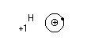
Заряд ядра оказался равен порядковому номеру
№ периода = числу элек-х оболочек
№ группы = числу e на внешнем слое(в гл. подгруппе)
в побочно группе № группы = числу е на внешней и предвнешней оболочке
Закон (современная трактовка)
«Св-ва элементов ,а также св-ва и формы их соед. находятся в периодической зависимости от зарядов ядер»
Мет. св-ва уменьшаются т.к. уменьшается R ,а увел-ся кол-во е на внешнем слое
(7)Значени П.З. для науки
- можно предсказать св-ва ещё не открытых элементов
- развитие учения о строении атома

(2)
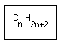
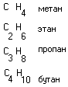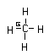
проста сигма ковалентная связь

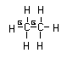
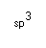гибридизация
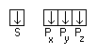
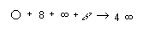
угол =109 градусов 29 минут –тетраэдрическое строение
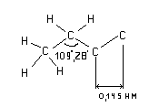
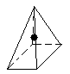
Предельные углеводороды имеют общую формулу 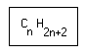,имеют самую прочную сигма связь
Пред-е углеводороды не всткпают в ре-ю соединения, не окисляются, они замещаются (H). Главная характерная реакция- Р-я замещения атомов Н.
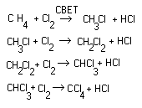
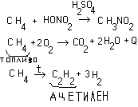
Применение:
- топливо
- для получения других в-в.

Биле №2
(1)
(1)
а)щёлочной галоген
⇓ ⇓
мет пер немет инерт.газ
NA;Mg; Al; Si;P;S;Cl: Ar
1 2 3 4 5 6 7 8

- увелич-ся заряд ядра
- ↑ кол-во е на последнем уровне
- мет-е св-ва ↓ т.к. R атома уменьшается
NA₂O MgO Al₂O₃ SiO₂ P₂O₅ SO₃ Cl₂O₇
Основные амфотер кислотные оксиды
NaOH Mg(OH)₂ Al(OH)₃
Щёлоч основ HAlO₂
H₂SiO₄ H₃PO₄ H₂SO₄ HCl0₄

Основные св-ва ↓ ,а кислотные ↑
б)элементы одной главной подгруппы
Li Na K Rb Cs Fr
- заряд ядра ↑
- радиус↑
- притяжение е⁻ к ядру усиливается , отдача их ослабевает
- мет-е св-ва ↑
- немет-е св-ва ↓
LiOH- слабая щёлоч Cs- сильная щёлоч
Li- слабее He Cs-сильнее Li

(2) C_{n}H_{2n} –двойная связь, кратная

C₂H₄- этилен CH₂=CH₂ (этен)
C₃H₆- пропен CH₂=CH-CH₃ (пропин)
C₄H₈- бутилен CH₂=CH-CH₂-CH₃ (бутен)
C₅H₁₀- пентен CH₂=CH-(CH₂)₂-CH₃ (пентен)

sp³ гибридизация
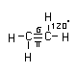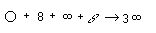
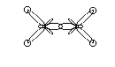
Хорактерные реакции для непредельных углеводородов – горение и присоединение:
- горение
C₂H₄+2O₂ →2CO₂+2H₂O
2.гидрирование

CH₂=CH₂+H₂→^{Ni,Pt} CH₃-CH₃
3.галогенирование
CH₂=CH₂+Cl₂→CH₂Cl-CH₂Cl
Дихлорэтан
4.гидрогалогенирование
CH₂=CH₂+HCl→CH₃-CH₂Cl
Хлорэтан
5.гидротация
CH₂=CH₂+HOH→CH₃-CH₂OH
Этиловый спирт
6.полимеризация
n(CH₂=CH₂)→^{t,ДАВ}(-CH₂-CH₂-)_{n}
Качественная р-я – окисления.
Р-я обесцвечивания раствора KmgO₄ или Br₂
CH₂=CH₂+{O}+H₂O→CH₂OH-CH₂OH
Этилен гликоль(анифриз)
Применение:
- получение спиртов, антифризов, полимеров, растворителей

Билет №3
(1)

Электроотрицательность-один из существенных показателей , определяющих, какая связь образуется между атомами – ионная или ковалентная , т.е. способность атомов притягивать к себе электроны от других атомов. Электроотрицательности в атомов элементов изменяются постепенно. В периодах с лева на право численные значеные значения электроот-й ↑ , а в группах с верху вниз ↓. Тип связи зависит от разности значений эле-й соединяющихся атомов элементов.
Ионная связь.
Ионная связь образуется при взаимодействии атомов , которые сильно разлилаются по эл-тям. Например типичные металлы – литий Li, натрий Na, калий K, кальций Ca, стронций Sr, барий Ba, -образуют ионную связь с типичными неметаллами, в основном с галогенами.
Следует учесть , что при взаимодействии даже щёлочных металлов с такими электро-ми элементами, как О кислород и сера S, ионная связь в полном смысле этого понятия не возникает. Так, например, в соединениях LiO, Na₂S сеществует не ионная, а ковалентная сильно полярная связь.
Кроме гамологов самых активных металлов, ионная связь характерна для щелочей и солей, в которые входят атомы кислорода и активных металлов. Например , в гидроксиде натрия NaOH и в сульфиде натрия Na₂SO₄ иоными являются только связи между атомами Na и О . Остальные связи ковалентные полярные. В разбавленном водном растворе щёлочи и соли диссоциируют так:
NaOH→NA⁺ + OH⁻
Na₂SO₄→2Na⁺ + SO₄²⁻
Между ионами существуют сильные электростатические силы притяжения. Поэтому ионные соединения обладают сравнительно высокими температурами плавления. Фторид натрия NaF t_{плав}=995⁰С.
Ковалентная связь
К.с.-связь возникающая в результате образования общих (связывающих) электронных пар, называется ещё атомной связью.
Ковалентная неполярная связь
При соединении атомов с одинаковыми электроот-ми образуются молекулы с ковалентной неполярной связью. Такая связь ,например сущ-ет в молекулах газообразных в-в , состоящих из одинаковых атомов: H₂ ,F₂,Cl₂,O₂,N₂. В таких случиях хим-я связь образуется за счёт общих электронных пар, т.е. при перекрывании соответствующих электронных облаков, обусловленная электронно-ядеоных взаимодействием, которое осуществляется при сближении атомов.
Рассмотрим последовательность составления электронных формул в-в с ковалентной непол-й связью(на примере молекулы азота N₂)
1.схема распределения электронов по энергетическим уровням и подуровням в атомах азота:
₊₇N 1s² 2s² 2p³
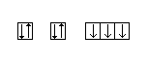
2. В атома азота имеется три непарных электрона, которые образуют между атомами азота три связывающие электронные пары
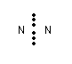
3.Оставшиеся на наружном электронном уровне электронную пару у каждого атома изображают в виде неподелённой
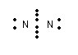
Общая электронная пара обозначенная точками , представляет собой новое облоко , образующеесе при перекрывании соответствующих электронных облаков
В молекуле N перекрываются р-электронные облака и образуется одна сигма 8 и две П-связи. В данном случае образуется прочная тройная связь.
В отличии от взаимодействии ионов силы притяжения между отдельными нейтральными молекулами малы, поэтому в-ва с ковалентной неполярной связью обладают низкими температурами плавления. Например фтор F₂ t_{плав}=-200⁰C
Ковалентная полярная связь
Хим-я связь между атомами , электроо-ти которых отличаются, но незначительно.
Характернаы св-ва: жидкие и газообразные в-ва. Т.к. между полярными молекулами также существуют силы электростатического притяжения , то t_{плав} и t_{кип} этих соединений гораздо выше, чем у в-в с ков-й непол-й связью. Фтороводород HF t_{плав}=-83⁰С
К ков-м полярным относятся и те связи , которые образованны по донорно-акцепторному механизму, например в ионах гидроксония и амония.
К.п.с.-наиболее распространнёный тип хим связи, встречающийся как в неорганических, так и в орг-х соед-ях.
Металлическая связь
Связь, которую осуществляют относительно свободные электроны между ионами металлов в кристаллической решётке
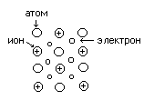проводимость электричества и теплоты зависит от наличия в мет-х решетках свободных е⁻ ,ковкость и пластичность обьясняется тем что ионы и атомы металлов в мет-й решетке друг с другом непосредственно не связаны и отдельные их слои могут свободно перемещаться один относительно другого.(тв в-ва (кроме ртути) хорошо проводят эл-й ток и теплоту).
Водородная связь
Связь между атомами водорода однлй молекулы и сильно отрицательного элемента (O,N,F) другой молекулы. Хар-е св-ва: жидкие и тв в-ва (фтороводород HF,вода H₂O, спирты)
(2)
Циклические углеводороды или циклопарафины (циклоалканы)- углеводороды, в которых углеродные цепи образуют циклы , не обладающие араматическим характером. Общая ф-ла C_{n}H_{2n} ,где n-число атомов углерода в молекуле (n>2).
Циклические угл-ы – пред-е угл-ы, связь между ними сигма.
Название образуется от соответствующих названий придельных углеводородов с приставкой цикло-
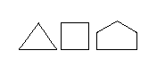
циклопропан циклобутан циклопентан
Строение:Каждый атом в циклоалканах находится в состоянии sp³-гибридизации и образует 4 сигма связи С-С и С-Н. Углы между связями зависят от размера цикла. В простейших циклах С₃ и С₄ углы между связями С-С сильно отличаются от тетраэдрическрго угла 109,5⁰ , что создаёт в молекулах напряжение и обеспечивает их высокую реакционную способность. Свободное вращение вокруг связей С-С, образующий цикл, невозможно.
Физ-е св-ва: При обычных условиях С₃-С₄-газы, С₅-С₁₆-жидкости, начиная с С₁₇ тв в-ва. Темпера-тура кипения циклоалканов выше чем у соответствующих алканов. В природе цикло-парафины входят в состав нефти и поэтому получили другое название – нефтеные.
Химические св-ва:
1.Р-я присоединения – происходит с разрывом связи между атомами углерода.
Гидрирование циклопара-в
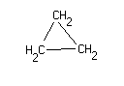+H₂→^{t,p} CH₃-CH₂-CH₃
циклопропан пропан
2.Р-я замещения: вз-е с хромом (протекает по свободно-радикальному механизму) 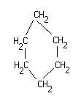+Cl₂→ 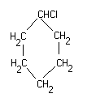+HСl
циклогексан монохлорциклогексан
3.Дегидрирование: циклогексан→^{300 С;Pt} бензол+3Н₂
ПРИМЕНЕНИЕ:для пр-ва бензола толуола и т.п Цикло пропан исп-ся в качестве средства для наркоза в медицине.

Билет№4
(1)
В курсах неорг-й и орг-й хим-и мы ознако-мились с различными типами хим-х р-й.
Хим-е реакции можно классифицировать по следующим признакам: - изменение степени окисления атомов входящих в состав реаг-х в-в (окис-вост-я р-я) числу и составу исход-ных и образующихся в-в (р-я разложения, соединения , замещения , обмена) тепловому эффекту (экзотермическая и эндотермическая р-ции) – по признаку обратимости (обрат-я и необрат-я р-ции)
1)По изменению степени окисления все хим-ические р-и делятся на такие в которых сте-пени окисления не изменяются
поцесс в рез-те которого происходит измене-ние степени окисления т.е. переход или сме-щение (более распр-й случай) электронов от атомов с меньшей электроотриц-ю к атомам с большей эл-ю называется-окислительно-востановительной реакцией.
ОКИС-ВОСТ Р-Я
⇓ ⇓ ⇓
разлож-я соед-я замещения

Р-я разлож-я:2HgO→2Hg⁰+O₂⁰↑
Р-я соед-я: 4Li⁰+O₂⁰→2Li₂⁺¹O⁻²
Р-я замещения: Zn+2H⁺¹Cl→Zn⁺²Cl₂+H₂⁰↑
Есть и такие окис-вост р-и к указанным типам не относятся , например: Cu⁰+4H⁺⁵NO₃ →Cu⁺²(N⁺⁵O₃)₂+2N⁺⁴O₂+2H₂O
2) По числу и составу исходных и образую-щихся в-в.
1.Выяснить не относятся ли данные р-и к окис-вост. Если составленное ур-е отобра-жает ок-вост-й процесс , то обязательно нужно проставить над соответствующими знаками хим элиментов степень окисления , показать переход электронов и пояснить , что окисляется и что восстанавливается , что является окислителем и что восстановителем
2. Обратить внимание, не нужно ли приве-дённое вами уравнение хим р-и изобразить не только в молекулярном, но и в ионном виде. Если данная р-я обмена или замещения протекает в одном растворе и в ней учас-твуют ионы, то, кроме молекулярного ур-я, необходимо составить также полное и сокращенное ионное ур-е.
Химические реакции:
Разложение-в рез-те из одного в-ва обра-зуется два или несколько других в-в.
2K⁺⁵ClO₃⁻²→^{t} 2KCl⁻¹+3O₂⁰↑
2CH₄→^{t} C₂H₂↑+3H₂
соед-я – в рез-те образ-ся новое в-во
2Fe⁰+3Cl₂⁰→2Fe⁺³Cl₃⁻¹
замещения - протекают между простыми и сложными в-ми , при которых атомы простого в-ва замещаю атом одного из элементов в сложном
2AgNO₃+Fe⁰→ Fe⁺²(NO₃)₂+Ag⁰↓
CH₄+Cl₂→^{СВЕТ}CH₃Cl+HCl
Обмена – пртекающая между двумя сложными в-ми , при которой их составные части обмениваются местами
Fe₂(SO₄)₃+3BaCl₂→3BaSO₄↓+2FeCl₃
Ba²⁺+SO₄²⁻→BaSO₄
3)По тепловому эфекту хим-е р-и подразделяются на две группы: экзо-термические(+Q) и эндотермические(-Q)
Количество теплоты, j выделяется в рез-те р-и называется тепловым эфектом одной хим реакции. Пример экзотер-й р-и:
H₂+Cl₂ = 2HCl+184.6 кДж
Эндотер-й р-и:
Ѕ N₂ + 1/2 O₂ =NO-90.4 кДж
Теплота образования – называется кол-во теплоты, j выделяется или поглащается при образовании одного моля соединения из простых в-в. Так например теплота образования 1 моля в жидкой воде из 2г (один моль) водорода и 16г (0,5 моль) кислорода равна 285,8 кДж. H₂+1/2 O₂ = H₂O+285.8кДж
Теплота сгорания – кол-во теплоты ,j выде-ляется при сгорании одного моля в-ва
C₂H₂+2 1/2O₂ = H₂O+2CO₃+1300 кДж
Хим ур-я, в которых указано количество теплоты выделяемое или поглащаемое при реакции называется теплохимическое
Теплоты образования и сгорания – это важные физические величины и их истиные значения можно наити в справочниках.
4)По признаку обратимости
Необратимыми называют те реакции которые протекают до конца т.е. до полного израсходования одного из в-в. Пример:
2K⁺⁵ClO₃⁻²→^{t} 2KCl⁻¹ + 3O₂⁰↑
(Условия) Хим-и р- и протекающие при данных условиях во взаимно противо-положных направлениях наз-ся обратимыми
N₂+3H₂↔2NH₃+Q
N₂+O₂↔2NO-Q
(2)
Алкодиены (диеновые углеводороды)
Алкодиены – непредельные углеводороды содержащие две двойных связи. Общая формула алкадиенов C_{n}H_{2n-2}
Если двойные связи разделены в углеродной цепи двумя или более ординарными связями (например пентадиен-1,4) то такие связи называются изолированными.
Хим-е св-ва алкадиенов с изолированными двойными связями не отличаются от св-в алкенов.
Если двойные связи разделены в цепи только одной сигма связью то их называют сопря-женными. Важнейшие представители сопря-женных диенов:
CH₂=CH-CH=CH₂ CH₂=C(CH₃)-CH=CH₂
Бутадиен изопрен
Строение: В сопряженных диенах П-электр-онные облака двойных связей перекрываютя смежду собой и образуют единое П-электрон-ное облако. В соряж-й системе П-электрон-ны уже принадлежат опред-м связям , они делокализованны по всем атомам.
Изомерия: для алкадиенов характерны те же виды изомерии что и для алкенов.
Номенклатура: главную цепь в диенах выбирают так чтобы она содерщала обе двойных связи и нумеруют с того конца при котором сумма номеров положений двойных связий минимальна. В названии соответству-ющего алкона окончание -ан заменяется на -диен.
Получение:Основной пром-й спосб получения диенов – дегидрирование алкинов. Бутадиен-1,3 получают из бутана: CH₃-CH₂-CH₂-CH₃→^{t,КАТ}
CH₂=CH-CH=CH₂+2H₂ ,а изопрен – из 2-метил-бутана по аналогичной реакции.
Бутадиен-1,3 можно также получить по реакции Лебедева путём одновременного дегидрирования и дегидротирования этанола
2C₂H₅OH→^{t КАТ} CH₂=CH-CH=CH₂+H₂+H₂O
Химические св-ва. Для алкадиенов характерны обычные реакции электрофильного просоединения А_{Е} свойственные алкенам. Особенность сопряженных алкенов состоит в то что двойные связи в их молекулах функционируют как единое целое поэтому реакции присоединения могут протекать в двух направлениях: а)к одной из двойных связей (1,2-присоединение)
б)в крайнее положение сопря-женной системы с образованием новой двойной связи в центре системы (1,4-присоединение). Так присоединение хлора к бутадиену может привести к двум продуктам:
CH₂=CH-CH=CH₂+Br₂→^{1.2} CH₂=CH-CHBr-CH₂Br
Или
CH₂=CH-CH=CH₂+Br₂ →^{1.4} BrCH₂-CH=CH-CH₂Br
Подбор реагентов и условий реакций позволяет направлять присоединение по любому из двух направлений.
Важнейшее св-во диенов – их способность к полимеризации , j используется для получения синтетических каучуков. При полимеризации бутадиена-1,3; j протекает как 1,4-присоединение, получается бутадиенивый каучук
nCH₂ =CH-CH=CH₂→(-CH₂-CH=CH-CH₂-)_{n}
Использование в этой реакции металло-органических катализаторов позволяет каучук с регулярным строением в котором все звенья имеют цис- конфигурацию.
Аналогичная р-я с изопреном даёт синтетический изопреновый каучук, j по строению и св-вам близок к природному каучуку

nCH₂=C(CH₃)-CH=CH₂→(-CH₂-C(CH₃)=CH-CH₂-)_{n}
Применение: для синтеза каучука

Билет№5
(1)
Необратимые реакции протекают до полного расходования одного из исходных веществ, т. е. если одно из получающихся веществ выпадает в осадок или выделяется в виде газа:
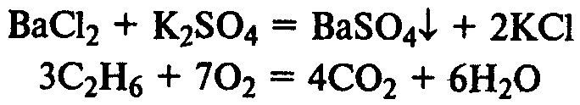
Обратимые реакции протекают до достижения состояния химического равновесия.
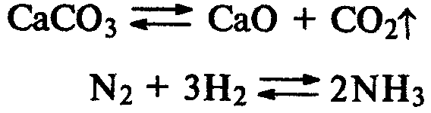
Химическое равновесие — состояние, при котором скорости прямой и обратной реакций равны.
Обратимые реакции протекают до достижения состояния равновесия.Обратимость многих реакций кажущаяся. Так, реакция водорода с кислородом с образованием воды кажется обратимой. Однако при температуре 2000°С с заметной скоростью протекает обратный процесс — разложение воды на водород и кислород и устанавливается равновесие.Смещение химического равновесия при изменении условий описывается принципом Ле-Шателье.
При изменении внешних условий равновесие реакции смещается таким образом, чтобы уменьшить это воздействие.
Смещение равновесия при изменении температуры. В случае экзотермической реакции (протекающей с выделением тепла) равновесие смещается влево (в сторону исходных веществ) при повышении температуры, и вправо (в сторону продуктов реакции) при понижений температуры: |
В случае эндотермической реакции (протекающей с поглощением тепла) равновесие смещается вправо при повышении температуры и влево при понижении температуры: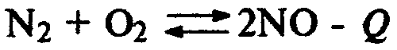
Смещение равновесия при изменении давления.
Если реакция протекает с увеличением числа молекул газообразных веществ, при повышении давления равновесие смещается влево, а при понижении давления вправо: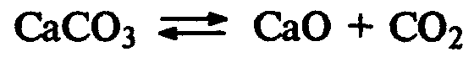
Если реакция протекает с уменьшением числа молекул газообразных веществ, то при повышении давления равновесие смещается вправо, а при понижений давления влево: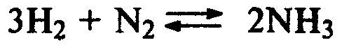
Если реакция протекает без изменения числа молекул газообразных веществ, то при изменении давления равновесие не смещается:
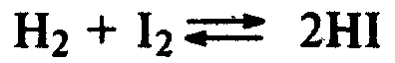

(2)

АЦЕТИЛЕНОВЫЕ
(АЛКИНЫ)
Ацетиленовыми углеводородами (алкинами) называются непредельные (ненасыщенные) углеводороды, содержащие в молекуле одну тройную связь и имеющие общую формулу C_{n}H_{2n-2}. Родоначальником гомологического ряда этих углеводородов является ацетилен HCєCH.

Изомерия
Алкинам свойственна изомерия углеродного скелета (начиная с C₅H₈), изомерия положения тройной связи (начиная с C₄H₆) и межклассовая изомерия с алкадиенами.
Получение
1)В промышленном масштабе для технических целей ацетилен получают высокотемпературным пиролизом метана.
2CH₄ ––^{1500°C}® HCєCH + 3H₂
2) Алкины можно получить из дигалогенопроизводных парафинов отщеплением галогеноводорода при действии спиртового раствора щелочи. Атомы галогена при этом могут быть расположены как у соседних атомов углерода, так и у одного углеродного атома.

СH₃–CH–CH₂ + 2 KOH ––^{этанол}® CH₃–CєCH + 2KBr + 2H₂O
I I
Br Br

Br
I
CH₃–C–CH₂–CH₃ + 2KOH ––^{этанол}® CH₃–CєC–CH₃(бутин-2) + 2KBr + 2H₂O
I
Br

3) Ацетилен получают также из ацетиленида (карбида) кальция при разложении его водой.

CaC₂ + 2H₂O ® Ca(OH)₂ + HCєCH

Физические свойства
По физическим свойствам алкины напоминают алкены и алканы. Температуры их плавления и кипения увеличиваются с ростом молекулярной массы. В обычных условиях алкины С₂–С₃ – газы, С₄–С₁₆ – жидкости, высшие алкины – твердые вещества. Наличие тройной связи в цепи приводит к повышению температуры кипения, плотности и растворимости их в воде по сравнению с олефинами и парафинами. Физические свойства некоторых алкинов сведены в таблице.
Таблица. Физические свойства некоторых алкинов

Название | Формула | t°пл.,  °C | t°кип.,  °C | d₄²⁰
1 | HCєCH | -80,8 | -83,6 | 0,565 ¹
Метилацетилен | CH₃–CєCH | -102,7 | -23,3 | 0,670 ¹
Бутин-1 | C₂H₅–CєCH | -122,5 | 8,5 | 0,678 ²
Бутин-2 | CH₃–CєC–CH₃ | -32,3 | 27,0 | 0,691
Пентин-1 | CH₃–CH₂–CH₂–CєCH | -98,0 | 39,7 | 0,691
Пентин-2 | CH₃–CH₂–CєC–CH₃ | -101,0 | 56,1 | 0,710
3-Метилбутин-1 | CH₃–CH–CєCH  I  CH₃ | – | 28,0 | 0,665
¹ При температуре кипения.
² При 0°C.

Химические свойства
Углеродные атомы в молекуле ацетилена находятся в состоянии sp-гибридизации. Это означает, что каждый атом углерода обладает двумя гибридными sp- орбиталями, оси которых расположены на одной линии под углом 180° друг к другу, а две p- орбитали остаются негибридными.
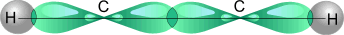
sp- Гибридные орбитали двух атомов углерода в состоянии,
предшествующем образованию тройной связи и связей C–H
По одной из двух гибридных орбиталей каждого атома углерода взаимно перекрываются, приводя к образованию s- связи между атомами углерода. Каждая оставшаяся гибридная орбиталь перекрывается с s- орбиталью атома водорода, образуя s- связь С–Н.
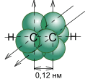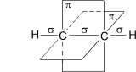
Схематическое изображение строения молекулы ацетилена (ядра атомов углерода и водорода на одной прямой,
две p- связи между атомами углерода находятся в двух взаимно перпендикулярных плоскостях)
Две негибридные p- орбитали каждого атома углерода, расположенные перпендикулярно друг другу и перпендикулярно направлению s- связей, взаимно перекрываются и образуют две p- связи. Таким образом, тройная связь характеризуется сочетанием одной s- и двух p- связей.
Для алкинов характерны все реакции присоединения, свойственные алкенам, однако у них после присоединения первой молекулы реагента остается еще одна p- связь (алкин превращается в алкен), которая вновь может вступать в реакцию присоединения со второй молекулой реагента. Кроме того, "незамещенные" алкины проявляют кислотные свойства, связанные с отщеплением протона от атома углерода, составляющего тройную связь (єС–Н).

I. Реакции присоединения

1)Гидрирование. Гидрирование алкинов осуществляется при нагревании с теми же металлическими катализаторами (Ni, Pd или Pt), что и в случае алкенов, но с меньшей скоростью.
CH₃–CєCH(пропин) ––^{t°,Pd;H2•}® CH₃–CH=CH₂(пропен) ––^{t°,Pd;H2}® CH₃–CH₂–CH₃(пропан)
2) Галогенирование. Алкины обесцвечивают бромную воду (качественная реакция на тройную связь). Реакция галогенирования алкинов протекает медленнее, чем алкенов.
HCєCH ––^{Br2}® CHBr=CHBr(1,2- дибромэтен) ––^{Br2}® CHBr₂–CHBr₂(1,1,2,2- тетрабромэтан)
3) Гидрогалогенирование. Образующиеся продукты определяются правилом Марковникова.
CH₃–CєCH ––^{HBr}® CH₃–CBr=CH₂(2- бромпропен -1) ––^{HBr}® CH₃–CBr₂–CH₃(2,2- дибромпропан)
4) Гидратация (реакция Кучерова). Присоединение воды осуществляется в присутствии сульфата ртути. Эту реакцию открыл и исследовал в 1881 году М.Г.Кучеров.
Присоединение воды идет по правилу Марковникова, образующийся при этом неустойчивый спирт с гидроксильной группой при двойной связи (так называемый, енол) изомеризуется в более стабильное карбонильное соединение - кетон.
C₂H₅–C≡CH + H₂O ––^{HgSO4}→ [C₂H₅– C=CH₂](енол) → C₂H₅– C–CH₃(метилэтилкетон)
I ⎠ II
OH O
В случае гидратации собственно ацетилена конечным продуктом является альдегид.
HC≡CH + H₂O ––^{HgSO4}→ [CH₂= CH](енол) →
I
H0
O II
→CH₃– C(уксусный альдегид)
I
H
5) Полимеризация. Ацетиленовые углеводороды ввиду наличия тройной связи склонны к реакциям полимеризации, которые могут протекать в нескольких направлениях:
a) Под воздействием комплексных солей меди происходит димеризация и линейная тримеризация ацетилена.
HCєCH ––^{kat.HCєCH}® CH₂=CH–CєCH ––^{kat.HCєCH}® CH₂=CH–CєC–CH=CH₂
b) При нагревании ацетилена в присутствии активированного угля (реакция Зелинского) осуществляется циклическая тримеризация с образованием бензола.
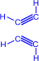 | + |  | ––^{600°C,C}® | 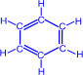

II. Кислотные свойства
Водородные атомы ацетилена способны замещаться металлами с образованием ацетиленидов. Так, при действии на ацетилен металлического натрия или амида натрия образуется ацетиленид натрия.
HCєCH ––^{NaNH2}® HCєCNa + NH₃
Ацетилениды серебра и меди получают взаимодействием с аммиачными растворами соответственно оксида серебра и хлорида меди.
HCєCH + 2[Ag(NH₃)₂]OH ® AgCєCAg + 4NH₃ + 2H₂O
Ацетилениды серебра, меди обладают исключительной взрывчатостью. Они легко разлагаются при действии соляной кислоты.
AgCєCAg + 2HCl ® HCєCH + 2AgClЇ
Данным свойством ацетиленидов пользуются при выделении ацетиленовых углеводородов из смесей с другими газами.
Применение
При горении ацетилена в кислороде температура пламени достигает 3150°C, поэтому ацетилен используют для резки и сварки металлов. Кроме того, ацетилен широко используется в органическом синтезе разнообразных веществ - например, уксусной кислоты, 1,1,2,2- тетрахлорэтана и др. Он является одним из исходных веществ при производстве синтетических каучуков, поливинилхлорида и других полимеров.

Билет №6.
(1)
Скорость химических реакций. Факторы, влияющие на скорость химической реакции (зависимость скорости от природы, концентрации вещества, площади поверхности соприкосновения реагирующих веществ, температуры, катализатора).

Скоростью химической реакции называется изменение количества вещества за единицу времени в единице объема.
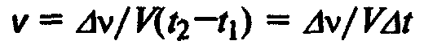
Скорость реакции зависит от природы реагирующих веществ.
При реакции металлов с соляной кислотой, чем левее расположен металл в раду напряжений, тем быстрее протекает реакция, а металлы, находящиеся правее водорода, не реагируют вообще:
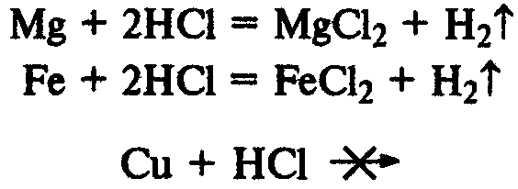

Скорость реакции увеличивается при увеличении концентрации реагирующих веществ.
Горение веществ в чистом кислороде происходит быстрее, чем в воздухе, содержание кислорода в котором составляет 21%:
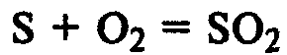
Скорость реакции увеличивается при увеличении поверхности соприкосновения реагирующих веществ.
Железные опилки быстрее реагируют с соляной кислотой, чем железные гвозди:
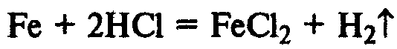
Скорость реакции увеличивается с увеличением темпера-
Железо при обычной температуре реагирует с хлором очень медленно, при высокой же температуре протекает бурная реакция (железо горит в хлоре):
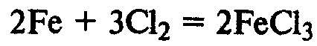
Водород восстанавливает оксиды металлов при нагревании, при комнатной температуре эта реакция не идет, то есть ее скорость равна 0:
Скорость многих реакций увеличивается в присутствии специальных веществ — катализаторов.
Катализаторы увеличивают скорость реакции, но по окончании реакции остаются неизменными.
Примеры каталитических реакций:
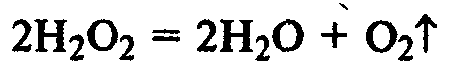
(реакция сильно ускоряется в присутствии МnО₂).
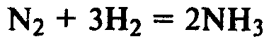(реакция протекает только в присутствии катализаторов — платины, оксида ванадия (V), железа и др).

Билет№7
(2)
Реакции ионного обмена. Условия их необратимости.
В растворах электролитов реакции протекают между ионами.
Реакции ионного обмена — окислительно-восстановительная реакция, которая идет в направлении связывания ионов, но при которой не происходит изменения степеней окисления.
Условия течения реакций в растворах электролитов до конца:
1) в результате реакции выпадает осадок:
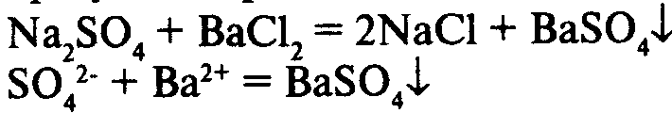
2) в результате реакции выделяется газ:
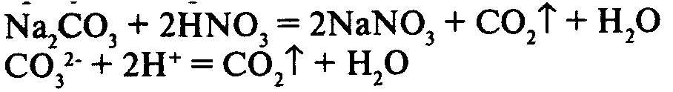
3) в результате реакции образуется малодиссоциирующее вещество:
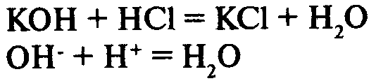
Ионный обмен – это процесс, в результате которого ионы, находящиеся в твердой фазе. обмениваются с ионами, находящимися в растворе. Нерастворимое твердое вещество может представлять собой какой-либо природный материал либо синтетическую смолу. Природные материалы, используемые для ионного обмена, включают цеолиты (комплексные алюмосиликаты натрия) и глауконитовый песок.
На поверхности этих твердых веществ имеются электрически заряженные центры, расположенные на более или менее регулярном расстоянии друг от друга. Эти центры удерживают на себе простые ионы с зарядами противоположного знака. Именно эти ионы обмениваются с другими ионами, содержащимися в растворе.
Катионообменники. Катионообменные материалы состоят из трех частей:
1) основная масса, или скелет, обычно обозначаемый символом R–;
2) активные центры (такие группы, как —${\text{SO}}_{3}^{−}$ либо —${\text{CO}}_{2}^{−}$);
3) катионы, подлежащие обмену (обычно это ионы Н⁺ или Н₃О⁺).
Когда твердый катионообменник приходит в соприкосновение с раствором, в котором содержатся какие-либо ионы, между ними устанавливается равновесие. Например,
Если первоначально раствор содержит, например, хлорид натрия, то ионы натрия обмениваются с ионами водорода и из нижней части колонки вытекает разбавленный раствор соляной кислоты.
Ионообменный материал можно регенерировать (восстанавливать), промывая колонку разбавленной соляной кислотой. Это приводит к смещению влево рассматриваемого равновесия, в результате чего ионы натрия замещаются ионами водорода.
Анионообменники. Анионообменник удаляет из раствора анионы. Типичным примером анионного обмена является следующее равновесие:
Для регенерации анионообменника может использоваться какое-либо основание, например раствор гидроксида натрия. Это сдвигает указанное равновесие влево.

Билет №9.
Общая характеристика металлов главных подгрупп I – III групп (I-A – III-A групп) в связи с их положением в периодической системе химических элементов Д. И. Менделеева и особенности строение их атомов, металлическая химическая связь, химические свойства металлов как восстановителей.
В периодической системе элементов металлы в основном располагаются в главных подгруппах I—Ill групп, а также в побочных подгруппах.
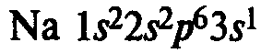
В IA группе у атомов элементов на внешнем энергетическом уровне находится 1 электрон в состоянии s¹, во IIA группе у атомов на внешнем ЭУ 2 электрона в состоянии s². Эти элементы относятся к s-элементам. В IIIA группе у всех элементов на внешнем ЭУ 3 электрона в состоянии s²p¹. Они относятся к p-элементам.
В IA группу входят щелочные металлы Li, Na, K, Rb, Cs, Fr, активность которых при движении сверху вниз увеличивается вследствие увеличения радиуса атомов, металлические свойства возрастают также, как и у щелочеземельных металлов IIA группы Be, Mg, Ca, Sr, Ba, Ra и металлов IIIA группы Al, Ga, In, Tl.
Оксиды типа R₂O характерны только для Li, для всех остальных щелочных металлов характерны пероксиды R₂O₂, которые являются сильными окислителями.
Все металлы этих групп образуют основные оксиды и гидроксиды, кроме Be и Al, которые проявляют амфотерные свойства.
Химические свойства. Атомы металлов имеют больший радиус, чем атомы неметаллов, поэтому легко теряют валентные электроны. Вследствие этого металлы проявляют восстановительные свойства.

Билет №10.
Общая характеристика неметаллов главных подгрупп IV – VII групп (IV-A – VII-A) в связи с их положением в периодической системе химических элементов Д. И. Менделеева и особенностями строения их атомов. Изменение окислительно-восстановительных свойств неметаллов на примере элементов VI-A группы.
При движении сверху вниз по группам увеличивается радиус атома и следовательно уменьшаются окислительные свойства.
Сравнительная характеристика окислительно-восстановительных свойств неметаллов на примере кислорода и серы.
Схемы электронных оболочек:
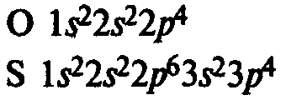
На внешнем электронном уровне атомов кислорода и серы находится по 6 электронов.
У кислорода окислительные свойства выражены сильнее, так как радиус атома меньше и валентные электроны сильнее притягиваются к ядру. Для кислорода наиболее характерна степень окисления —2, проявляющаяся при достройке внешнего энергетического уровня до 8 электронов.
Сера также может являться окислителем, проявляя степень окисления —2, но характерны также степени окисления +4 (при потере 4 р-электронов) и +6 (при потере всех шести валентных электронов).
В реакциях с металлами кислород и сера проявляют окислительные свойства, образуя оксиды и сульфиды соответственно:
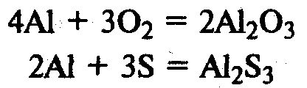
В реакциях с неметаллами кислород проявляет свойства окислителя:
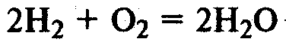
Сера может быть как окислителем
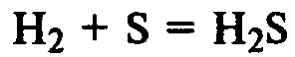
так и восстановителем:
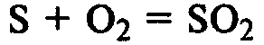
Сера выступает в роли восстановителя в реакции с концентрированной азотной кислотой:
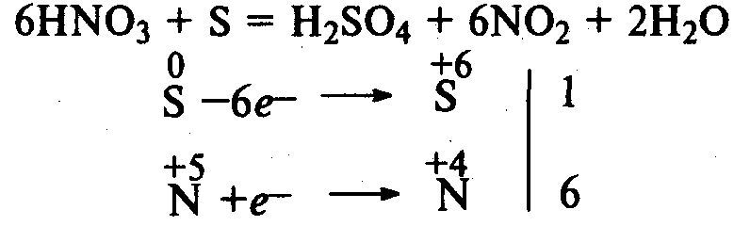

Билет №14.
Высшие оксиды химических элементов третьего периода. Закономерности в изменении их свойств в
связи с положением химических элементов в периодической системе Д. И. Менделеева. Характерные химические свойства оксидов: основных, амфотерных, кислотных.
Реакционная способность элементов во взаимодействии с кислородом, вообще говоря, уменьшается при перемещении вправо вдоль каждого периода. Например, в 3-м периоде два s-металла, натрий и магний, и два р-элемента, алюминий и фосфор, бурно реагируют с кислородом, образуя оксиды. В том же периоде элементы кремний и сера способны только медленно реагировать с кислородом. Хлор и аргон, расположенные в правом конце периода, вообще не реагируют с кислородом.
Электроположительные s-металлы образуют ионные оксиды, как, например, оксид натрия Na₂O и оксид магния MgO. Оксиды элементов, расположенных в средней и правой частях периода, являются преимущественно ковалентными соединениями, как, например, оксиды азота и серы.
Кислотно-основный характер оксидов тоже изменяется от основного у оксидов элементов левой части периода к амфотерному у оксидов элементов средней части периода и далее к кислотному у оксидов элементов правой части периода. Например, s-металлы обычно образуют оксиды, которые растворяются в воде с образованием щелочных растворов:
Молекулярные оксиды р-элементов, например диоксид углерода и триоксид серы, обычно обладают кислотными свойствами. Закономерное изменение основных свойств с переходом к кислотным свойствам наглядно проявляется у оксидов элементов 3-го периода.
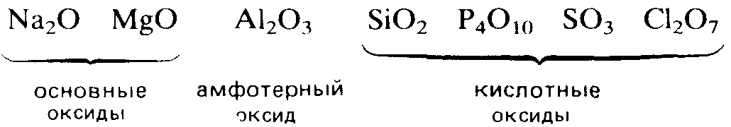

Билет №13.
Водородные соединения неметаллов. Закономерности в изменении их свойств в связи с положением химических элементов в периодической системе Д. И. Менделеева.
Гидриды. В соединениях с неметаллами водород проявляет степень окисления +1. Поскольку энергия ионизации водорода очень большая, химическая связь его с неметаллами не ионная, а полярно-ковалентная. Наиболее электроотрицательные р-элементы в правой части периодов, например сера и хлор, реагируют с водородом, образуя ковалентные гидриды, которые обладают кислотными свойствами и сила этих кислот увеличивается по мере увеличения размера атома присоединяемого к водороду неметалла. Исключениями являются метан СН₄, представляющий собой нейтральное соединение, а также аммиак NH₃, обладающий основными свойствами. Водородные соединения неметаллов хорошо растворимы в воде и образуют кислоты с теми же формулами.
Более электроотрицательные р-элементы, например алюминий, кремний и фосфор, в нагретом состоянии не реагируют с водородом.

Билет №15.
Кислоты, их классификация и химические свойства на основе представлений об электролитической диссоциации. Особенности свойств концентрированной серной кислоты на примере взаимодействия с медью.

Кислота — сложное вещество, при диссоциации которого образуется только один тип катионов — ионы водорода.
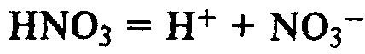
Классификация кислот.
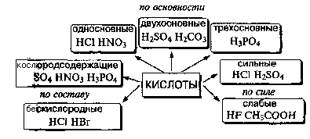

Соляная кислота — водный раствор газа хлоро-водорода в воде.
Химические свойства. Кислоты изменяют цвет индикаторов: лакмус окрашивается в красный цвет, метилоранж — в желтый.
При реакции с основаниями образуется соль и вода (реакция нейтрализации). В реакцию вступают как растворимые, так и нерастворимые в воде основания:
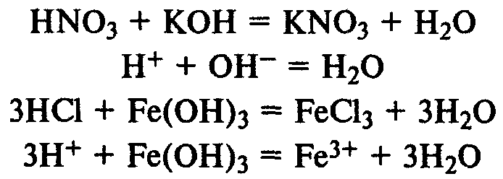
При реакции с основными оксидами образуются со ли:
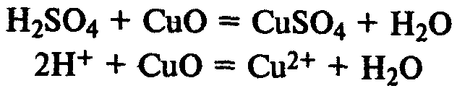
Кислоты реагируют с металлами, находящимися в ряду напряжений до водорода, при этом выделяется газообразный водород и образуется соль:
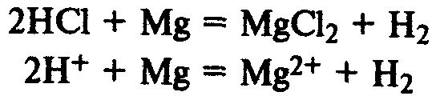
Сильные кислоты реагирует с солями слабых кислот, вытесняя слабые кислоты из их солей:
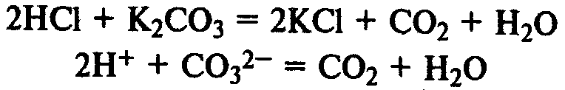
Получение кислот. Многие кислоты можно получить при реакции кислотных оксидов с водой:
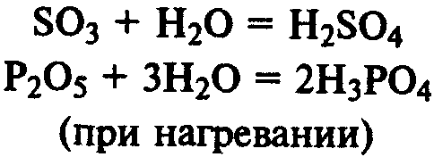
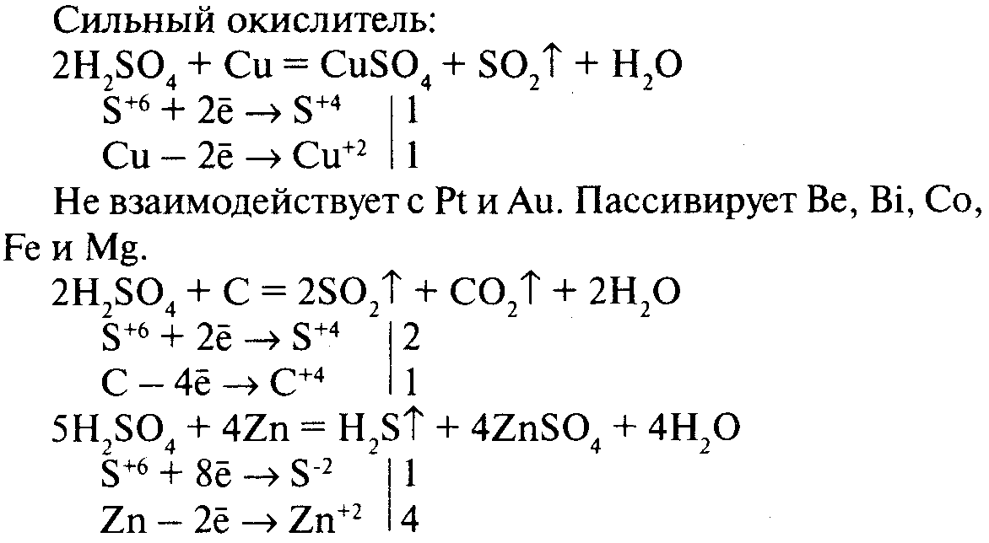
Концентрированная серная кислота при обычной температуре не действует на многие металлы. По этой причине, например, безводная серная кислота в отличие от её растворов может сохраняться в железной таре.
Но концентрированная серная кислота действует почти на все металлы при нагревании. При этом образуются соли серной кислоты, однако водород не выделяется, а получаются другие вещества, например сернистый газ.
Так, при нагревании концентрированной серной кислоты с медью вначале серная кислота окисляет медь до окиси меди, а сама восстанавливается при этом до сернистой кислоты, которая тотчас же разлагается на сернистый газ и воду:
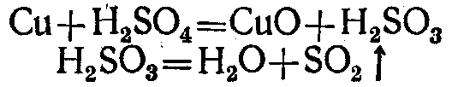
Образовавшаяся окись меди реагирует с избытком серной кислоты, образуя соль и воду:
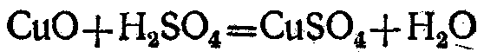
Таким образом, окись меди является промежуточным веществом в этой реакции. Сложив эти уравнения, мы получим итоговое уравнение реакции, в которое входят только исходные и конечные вещества: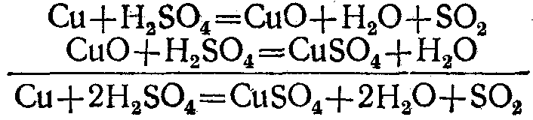

Билет №16.
Основания, их классификация и химические свойства на основе представлений об электролитической диссоциации.

Основания — электролиты, при диссоциации которых образуется только один вид анионов — гидроксид-ионы.
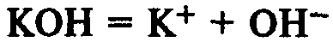
Классификация оснований
1. Растворимые в воде (щелочи) — гидроксиды металлов главных подгрупп I и II групп.
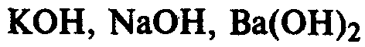
2. Нерастворимые в воде — гидроксиды остальных металлов.
Химические свойства. Щелочи изменяют окраску индикаторов (лакмус становится синим, фенолфталеин – малиновым).
Взаимодействие с кислотами:
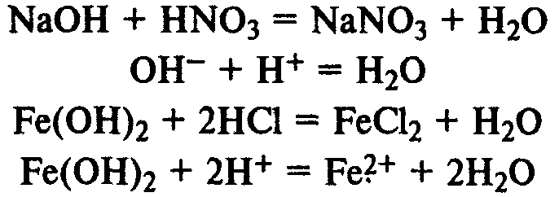
Взаимодействие с кислотными оксидами:
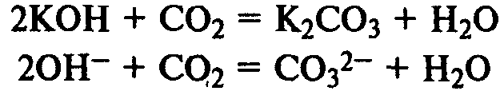
Растворы щелочей вступают в реакции ионного обмена с растворами солей, если образующийся при этом гидроксид нерастворим в воде:
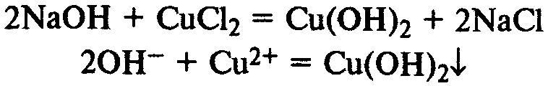
При нагревании слабые основания разлагаются на оксиды металлов и воду:
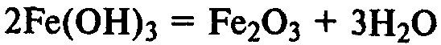
Получение оснований. Щелочи получают электролизом растворов солей.
Электролиз раствора хлорида натрия. Процессы на катоде и аноде:
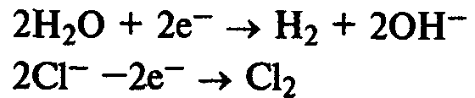
Уравнение реакции:
Нерастворимые в воде основания получают реакцией обмена со щелочами:
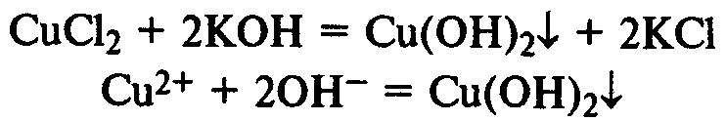

Билет №17.
Средние соли, их состав, названия, химические свойства (взаимодействие с металлами, кислотами, щелочами, друг с другом с учетом особенностей реакций окисления-восстановления и ионного обмена).

Соли — электролиты, в растворах которых есть катионы металлов или ион аммония и анионы кислотных остатков.

Названия: название аниона + название катиона в родительном падеже + степень окисления металла.
1.B водных растворах соли могут реагировать со щелочами. Так, хлористый магний MgCl2 взаимодействует с едким натром, образуя новую соль и новое основание:
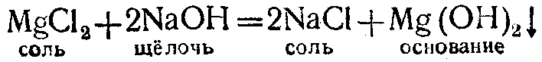
2. Соли могут реагировать с кислотами. Так, раствор азотнокислого бария Ва(гЮз)а взаимодействует с раствором серной кислоты, образуя новую кислоту и новую соль:
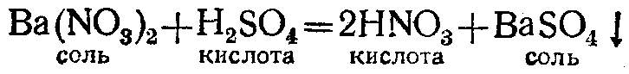
З.В водных растворах соли могут реагировать между собой.
Если слить вместе водные растворы хлористого кальция CaCl₂ я углекислого натрия Na₂CO₃ TO тотчас же образуется белый осадок нерастворимого в воде углекислого кальция СаСО₃, а в растворе — хлористый натрий:
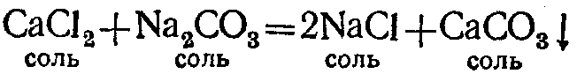
4. В водных растворах солей металл, входящий в их состав, может замещаться другим металлом, стоящим до него в ряду активности.
Если в раствор сернокислой меди опустить чистую железную проволоку или кусочек цинка, то на их поверхности выделяется медь, а в растворе образуется сернокислое железо (если было опущено железо) или сернокислый цинк (если был опущен цинк):
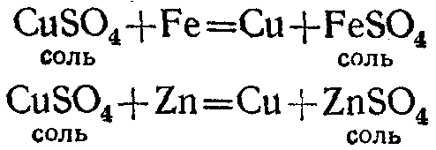
Но из сернокислого цинка нельзя вытеснить цинк медью: медь в ряду активности стоит после цинка.
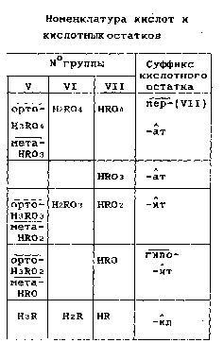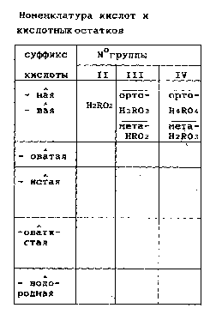

Билет №18.
Коррозия металлов (химическая и электрохимическая). Способы предупреждения коррозии.

Разрушение металлов и сплавов вследствие химического взаимодействия их с окружающей средой называются коррозией металлов.
Коррозию, вызванную непосредственным химическим взаимодействием между металлом и окружающей средой, называют химической коррозией.
Химическая коррозия — окисление металла без возникновения гальванической пары. Газовая коррозия — при t > 600°С:
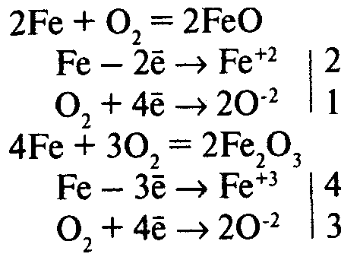

Коррозию, сопровождающуюся возникновением электрического тока за счет появления гальванической пары, называют электрохимической коррозией.
Электрохимическая коррозия – разрушение металла в электролите с возникновением гальванической пары.
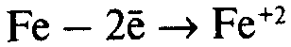 – ионы выходят в раствор, электроны перемещаются к менее активному металлу, например к меди.
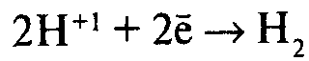 – разряжаются на менее активном металле, например на меди.
Одним из наиболее широко распространенных видов электрохимической коррозии является ржавление обычной стали в водной среде и на воздухе. На поверхности металлических изделий всегда имеется пленка влаги, адсорбированной из воздуха. Она является электролитом, так как в ней растворены различные газы (СО₂, SO₂ и др.). Зерна карбида железа Fe₃С химически менее активны, чем железо. Поэтому возникают микрогальваническис элементы: зерна Fe₃С играют роль катодов, а зерна чистого железа — роль анодов. Железо разрушается — оно ржавеет. Протекающие при этом процессы весьма сложные. Укажем лишь суммарное уравнение реакции:
Ржавчина имеет неопределенный состав 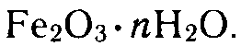
Для защиты от коррозии металлов широко используют лакокрасочные покрытия. Однако краски не вечны, изделия приходится перекрашивать. На это затрачивается ручной труд, расходуется много лакокрасочных материалов.
Из неметаллических покрытий для защиты стали и чугуна большое значение имеет эмаль. Эмаль — это силикатное стекло с добавками оксидов металлов. Ее наносят на поверхность материала в виде порошка и обжигают при 500—1000 °С.
Покрытия из эмалей обладают стойкостью по отношению к щелочам и кислотам, длительно противостоят атмосферной коррозии. Но эмаль легко разрушается при ударе. Благодаря термостойкости, декоративному виду, легкости очистки эмаль широко используется для покрытия изделий домашнего хозяйства и санитарной техники.
С целью защиты металлов от коррозии (и для декоративных целей) издавна используют металлические покрытия. Железо оцинковывают, лудят (покрывают оловом), покрывают никелем, хромируют и т. д.
Защитить металл от коррозии можно с помощью металла и другим способом. Например, если соединить железное изделие или сооружение проводником с куском более активного металла, например магния, то возникает гальванический элемент. При этом сооружение (железо) играет роль катода, а более активный металл выполняет роль анода. Анод разрушается, а катод — защищаемый металл — не изменяется. Такая защита называется протекторной.
Одним из способов борьбы с коррозией является использование ингибиторов. Это химические соединения, ничтожные концентрации которых способны почти полностью предотвращать коррозию. В некоторых случаях применение ингибиторов позволяет изготовлять аппаратуру из обычной стали вместо нержавеющей.
Одно из наиболее эффективных направлений борьбы с коррозией металлов — создание коррозионно-стойких сплавов. В больших количествах выплавляют так называемые нержавеющие стали. В их состав входят металлы (хром, никель), образующие устойчивые защитные оксидные пленки.

Билет №19.
Окислительно-восстановительные реакции (разобрать на примерах взаимодействия алюминия с оксидом железа (III), азотной кислоты с медью).
К окислительно-восстановительным реакциям могут быть отнесены химические реакции следующих типов.
Реакции замещения (вытеснения)
Примером реакций этого типа может служить реакция между оксидом железа (III) и алюминием. В этой реакции алюминий вытесняет железо из раствора, причем сам алюминий окисляется, а железо восстанавливается.
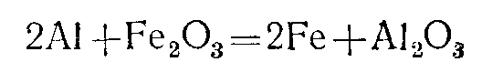
Приведем еще два примера:
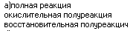
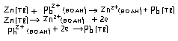
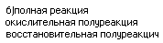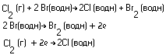

В этой реакции хлор вытесняет бром из раствора (хлор окисляется, бром восстанавливается), содержащего ионы брома.
Реакции металла с кислотами
Эти реакции, в сущности, тоже представляют собой реакции замещения. В качестве примера приведем реакцию между медью и азотной кислотой. Медь вытесняет водород из кислоты. При этом происходит окисление меди, которая превращается в гидратированный катион, а содержащиеся в растворе кислоты гидратированные протоны азота восстанавливаются, образуя оксид азота.
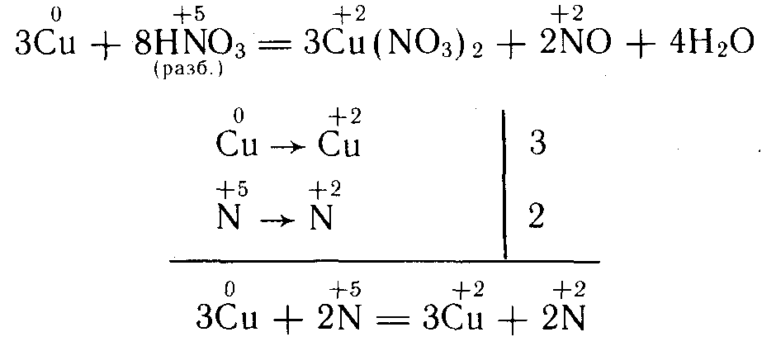
Реакции металлов с водой
Эти реакции тоже принадлежат к типу реакций замещения. Они сопровождаются вытеснением из воды водорода в газообразном состоянии. В качестве примера приведем реакцию между металлическим натрием и водой:
Реакции металлов с неметаллами
Эти реакции могут быть отнесены к реакциям синтеза. В качестве примера приведем образование хлорида натрия в результате сгорания натрия в атмосфере хлора
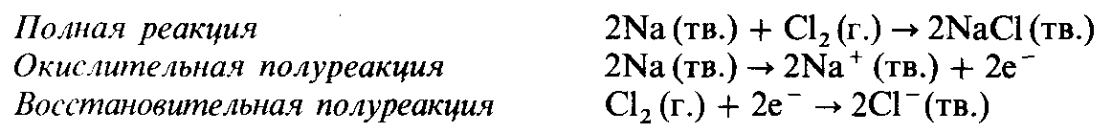

Билет №20.
Общая характеристика неметаллов главных подгрупп IV – VII групп (IV-A – VII-A) в связи с их положением в периодической системе химических элементов Д. И. Менделеева и особенностями строения их атомов. Изменение окислительно-восстановительных свойств неметаллов на примере элементов VI-A группы.
При движении сверху вниз по группам увеличивается радиус атома и следовательно уменьшаются окислительные свойства.
Сравнительная характеристика окислительно-восстановительных свойств неметаллов на примере кислорода и серы.
Схемы электронных оболочек:
На внешнем электронном уровне атомов кислорода и серы находится по 6 электронов.
У кислорода окислительные свойства выражены сильнее, так как радиус атома меньше и валентные электроны сильнее притягиваются к ядру. Для кислорода наиболее характерна степень окисления —2, проявляющаяся при достройке внешнего энергетического уровня до 8 электронов.
Сера также может являться окислителем, проявляя степень окисления —2, но характерны также степени окисления +4 (при потере 4 р-электронов) и +6 (при потере всех шести валентных электронов).
В реакциях с металлами кислород и сера проявляют окислительные свойства, образуя оксиды и сульфиды соответственно:
В реакциях с неметаллами кислород проявляет свойства окислителя:
Сера может быть как окислителем
так и восстановителем:
Сера выступает в роли восстановителя в реакции с концентрированной азотной кислотой:

Билет№6
(2)
АРОМАТИЧЕСКИЕ СОЕДИНЕНИЯ
АРОМАТИЧЕСКИЕ УГЛЕВОДОРОДЫ (АРЕНЫ)
Типичными представителями ароматических углеводородов являются производные бензола, т.е. такие карбоциклические соединения, в молекулах которых имеется особая циклическая группировка из шести атомов углерода, называемая бензольным или ароматическим ядром.
Общая формула ароматических углеводородов C_{n}H_{2n-6}.

Строение бензола
Для изучения строения бензола необходимо просмотреть анимационный фильм "Строение бензола" (Данный видеоматериал доступен только на CD-ROM). Текст, сопровождающий этот фильм, в полном объеме перенесен в данный подраздел и ниже следует.
"В 1825 году английский исследователь Майкл Фарадей при термическом разложении ворвани выделил пахучее вещество, которое имело молекулярную формулу C₆Н₆. Это соединение, называемое теперь бензолом, является простейшим ароматическим углеводородом.
Распространенная структурная формула бензола, предложенная в 1865 году немецким ученым Кекуле, представляет собой цикл с чередующимися двойными и одинарными связями между углеродными атомами:

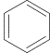

Однако физическими, химическими, а также квантово-механическими исследованиями установлено, что в молекуле бензола нет обычных двойных и одинарных углерод–углеродных связей. Все эти связи в нем равноценны, эквивалентны, т.е. являются как бы промежуточными "полуторными " связями, характерными только для бензольного ароматического ядра. Оказалось, кроме того, что в молекуле бензола все атомы углерода и водорода лежат в одной плоскости, причем атомы углерода находятся в вершинах правильного шестиугольника с одинаковой длиной связи между ними, равной 0,139 нм, и все валентные углы равны 120°. Такое расположение углеродного скелета связано с тем, что все атомы углерода в бензольном кольце имеют одинаковую электронную плотность и находятся в состоянии sp² - гибридизации. Это означает, что у каждого атома углерода одна s- и две p- орбитали гибридизованы, а одна p- орбиталь негибридная. Три гибридных орбитали перекрываются: две из них с такими же орбиталями двух смежных углеродных атомов, а третья – с s- орбиталью атома водорода. Подобные перекрывания соответствующих орбиталей наблюдаются у всех атомов углерода бензольного кольца, в результате чего образуются двенадцать σ- связей, расположенных в одной плоскости.
Четвертая негибридная гантелеобразная p- орбиталь атомов углерода расположена перпендикулярно плоскости направления σ- связей. Она состоит из двух одинаковых долей, одна из которых лежит выше, а другая - ниже упомянутой плоскости. Каждая p- орбиталь занята одним электроном. р- Орбиталь одного атома углерода перекрывается с p- орбиталью соседнего атома углерода, что приводит, как и в случае этилена, к спариванию электронов и образованию дополнительной π- связи. Однако в случае бензола перекрывание не ограничивается только двумя орбиталями, как в этилене: р- орбиталь каждого атома углерода одинаково перекрывается с p- орбиталями двух смежных углеродных атомов. В результате образуются два непрерывных электронных облака в виде торов, одно из которых лежит выше, а другое – ниже плоскости атомов (тор – это пространственная фигура, имеющая форму бублика или спасательного круга). Иными словами, шесть р- электронов, взаимодействуя между собой, образуют единое π- электронное облако, которое изображается кружочком внутри шестичленного цикла:

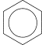

С теоретической точки зрения ароматическими соединениями могут называться только такие циклические соединения, которые имеют плоское строение и содержат в замкнутой системе сопряжения (4n+2) π- электронов, где n – целое число. Приведенным критериям ароматичности, известным под названием правила Хюккеля, в полной мере отвечает бензол. Его число шесть π- электронов является числом Хюккеля для n=1, в связи с чем, шесть π- электронов молекулы бензола называют ароматическим секстетом".
Примером ароматических систем с 10 и 14 π- электронами являются представители многоядерных ароматических соединений –
нафталин 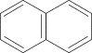 и
антрацен 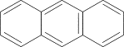.

Изомерия

Теория строения допускает существование только одного соединения с формулой бензола (C₆H₆) а также только одного ближайшего гомолога – толуола (C₇H₈). Однако последующие гомологи могут уже существовать в виде нескольких изомеров. Изомерия обусловлена изомерией углеродного скелета имеющихся радикалов и их взаимным положением в бензольном кольце. Положение двух заместителей указывают с помощью приставок: орто- (о-), если они находятся у соседних углеродных атомов (положение 1, 2-), мета- (м-) для разделенных одним атомом углерода (1, 3-) и пара- (п-) для находящихся напротив друг друга (1, 4-).
Например, для диметилбензола (ксилола):
орто-ксилол (1,2-диметилбензол) 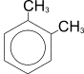
мета-ксилол (1,3-диметилбензол) 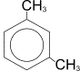
пара-ксилол (1,4-диметилбензол) 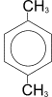

Получение

Известны следующие способы получения ароматических углеводородов.
1) Каталитическая дегидроциклизация алканов, т.е. отщепление водорода с одновременной циклизацией (способ Б.А.Казанского и А.Ф.Платэ). Реакция осуществляется при повышенной температуре с использованием катализатора, например оксида хрома.

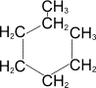  гептан | ––^{500°C}→ | 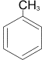  толуол | + 4H₂

2) Каталитическое дегидрирование циклогексана и его производных (Н.Д.Зелинский). В качестве катализатора используется палладиевая чернь или платина при 300°C.

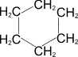  циклогексан | ––^{300°C,Pd}→ |  | + 3H₂

3) Циклическая тримеризация ацетилена и его гомологов над активированным углем при 600°C (Н.Д.Зелинский).

3НC≡СН | ––^{600°C}→

4) Сплавление солей ароматических кислот со щелочью или натронной известью.

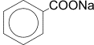 | + NaOH | ––^{t°}→ |  | + Na₂CO₃

5) Алкилирование собственно бензола галогенопроизводными (реакция Фриделя-Крафтса) или олефинами.

 | + CН₃− | СН−Сl  I  CH₃ | ––^{AlCl3}→ | 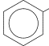 | CH−CH₃  I + HCl  CH₃  изопропил-  бензол

 | + CН₂=CН₂ | ––^{H3PO4}→ |  | CН₂−CН₃  этил-  бензол

Физические свойства

Бензол и его ближайшие гомологи – бесцветные жидкости со специфическим запахом. Ароматические углеводороды легче воды и в ней не растворяются, однако легко растворяются в органических растворителях – спирте, эфире, ацетоне.
Физические свойства некоторых аренов представлены в таблице.

Таблица. Физические свойства некоторых аренов
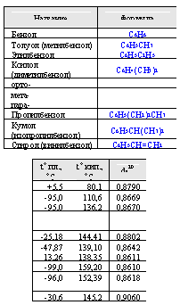

Химические свойства
Бензольное ядро обладает высокой прочностью, чем и объясняется склонность ароматических углеводородов к реакциям замещения. В отличие от алканов, которые также склонны к реакциям замещения, ароматические углеводороды характеризуются большой подвижностью атомов водорода в ядре, поэтому реакции галогенирования, нитрования, сульфирования и др. протекают в значительно более мягких условиях, чем у алканов.
Электрофильное замещение в бензоле

Несмотря на то, что бензол по составу является ненасыщенным соединением, для него не характерны реакции присоединения. Типичными реакциями бензольного кольца являются реакции замещения атомов водорода – точнее говоря, реакции электрофильного замещения.
Рассмотрим примеры наиболее характерных реакций этого типа.
1) Галогенирование. При взаимодействии бензола с галогеном (в данном случае с хлором) атом водорода ядра замещается галогеном.

 + Cl₂ –^{AlCl3}→ 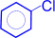(хлорбензол) + H₂O

Реакции галогенирования осуществляются в присутствии катализатора, в качестве которого чаще всего используют хлориды алюминия или железа.

2) Нитрование. При действии на бензол нитрующей смеси атом водорода замещается нитрогруппой (нитрующая смесь – это смесь концентрированных азотной и серной кислот в соотношении 1:2 соответственно).

+ HNO₃ –^{H2SO4}→ 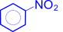(нитробензол) + H₂O

Серная кислота в данной реакции играет роль катализатора и водоотнимающего средства.

3) Сульфирование. Реакция сульфирования осуществляется концентрированной серной кислотой или олеумом (олеум – это раствор серного ангидрида в безводной серной кислоте). В процессе реакции водородный атом замещается сульфогруппой, приводя к моносульфокислоте.

+ H₂SO₄ –^{SO3}→ 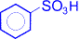(бензолсульфокислота) + H₂O

4) Алкилирование (реакция Фриделя-Крафтса). При действии на бензол алкилгалогенидов в присутствии катализатора (хлористого алюминия) осуществляется замещение алкилом атома водорода бензольного ядра.

+ R–Cl –^{AlCl3}→ 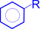(R-углеводородный радикал) + HCl
Следует отметить, что реакция алкилирования представляет собой общий способ получения гомологов бензола - алкилбензолов.
Рассмотрим механизм реакции электрофильного замещения в ряду бензола на примере реакции хлорирования.
Первичной стадией является генерирование электрофильной частицы. Она образуется в результате гетеролитического расщепления ковалентной связи в молекуле галогена под действием катализатора и представляет собой хлорид-катион.

+ AlCl₃ → Cl⁺ + AlCl₄⁻

Образующаяся электрофильная частица атакует бензольное ядро, приводя к быстрому образованию нестойкого π- комплекса, в котором электрофильная частица притягивается к электронному облаку бензольного кольца.

 | + Cl⁺ → | 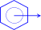 | Cl⁺
 |  | π- комплекс
Иными словами, - комплекс – это простое электростатическое взаимодействие электрофила и - электронного облака ароматического ядра.
Далее происходит переход - комплекса в - комплекс, образование которого является наиболее важной стадией реакции. Электрофильная частица "захватывает" два электрона - электронного секстета и образует - связь с одним из атомов углерода бензольного кольца.
 | Cl⁺ → | 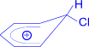  σ- комплекс
σ- Комплекс – это катион, лишенный ароматической структуры, с четырьмя π- электронами, делокализованными (иначе говоря, распределенными) в сфере воздействия ядер пяти углеродных атомов. Шестой атом углерода меняет гибридное состояние своей электронной оболочки от sp²- до sp³-, выходит из плоскости кольца и приобретает тетраэдрическую симметрию. Оба заместителя – атомы водорода и хлора располагаются в плоскости, перпендикулярной к плоскости кольца.
На заключительной стадии реакции происходит отщепление протона от σ- комплекса и ароматическая система восстанавливается, поскольку недостающая до ароматического секстета пара электронов возвращается в бензольное ядро.
→ + H⁺
Отщепляющийся протон связывается с анионом четыреххлористого алюминия с образованием хлористого водорода и регенерацией хлорида алюминия.
H⁺ + AlCl₄⁻ → HCl + AlCl₃
Именно благодаря такой регенерации хлорида алюминия для начала реакции неоходимо очень небольшое (каталитическое) его количество.
Несмотря на склонность бензола к реакциям замещения, он в жестких условиях вступает и в реакции присоединения.
1) Гидрирование. Присоединение водорода осуществляется только в присутствии катализаторов и при повышенной температуре. Бензол гидрируется с образованием циклогексана, а производные бензола дают производные циклогексана.
+ 3H₂ –^{t°,p,Ni}→ (циклогексан)
2) На солнечном свету под воздействием ультрафиолетового излучения бензол присоединяет хлор и бром с образованием гексагалогенидов, которые при нагревании теряют три молекулы галогеноводорода и приводят к тригалогенбензолам.

 | + 3Cl₂ –^{hν}→ | 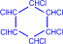  гексахлорциклогексан |  | 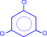  сим-трихлорбензол

3) Окисление. Бензольное ядро более устойчиво к окислению, чем алканы. Даже перманганат калия, азотная кислота, пероксид водорода в обычных условиях на бензол не действуют. При действии же окислителей на гомологи бензола ближайший к ядру атом углерода боковой цепи окисляется до карбоксильной группы и дает ароматическую кислоту.
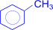+ 2KMnO₄ → 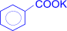(калиевая соль бензойной кислоты) + 2MnO₂ + KOH + H₂O

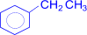+ 4KMnO₄ → + K₂CO₃ + 4MnO₂ + 2H₂O + KOH
Во всех случаях, как видно, независимо от длины боковой цепи образуется бензойная кислота.
При наличии в бензольном кольце нескольких заместителей можно окислить последовательно все имеющиеся цепи. Эта реакция применяется для установления строения ароматических углеводородов.
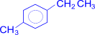 –^{[O]}→ 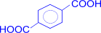(терефталевая кислота)
Правила ориентации в бензольном ядре
Как и собственно бензол, гомологи бензола также вступают в реакцию электрофильного замещения. Однако, существенной особенностью этих реакций является то, что новые заместители вступают в бензольное кольцо в определенные положения по отношению к уже имеющимся заместителям. Иными словами, каждый заместитель бензольного ядра обладает определенным направляющим (или ориентирующим) действием. Закономерности, определяющие направление реакций замещения в бензольном ядре, называются правилами ориентации.
Все заместители по характеру своего ориентирующего действия делятся на две группы.
Заместители первого рода (или орто-пара-ориентанты) – это атомы или группы атомов, способные отдавать электроны (электронодонорные). К ним относятся углеводородные радикалы, группы –OH и –NH₂, а также галогены. Перечисленные заместители (кроме галогенов) увеличивают активность бензольного ядра. Заместители первого рода ориентируют новый заместитель преимущественно в орто- и пара-положение.

2 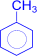 + 2H₂SO₄ → 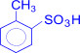(о-толуолсульфок-та) + 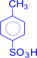(п-толуолсульфок-та) + 2H₂O

2 + 2Cl₂ –^{AlCl3}→ 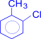(о-хлортолуол) + 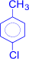(п-хлортолуол) + 2HCl
Рассматривая последнюю реакцию, необходимо отметить, что в отсутствии катализаторов на свету или при нагревании (т.е. в тех же условиях, что и у алканов) галоген можно ввести в боковую цепь. Механизм реакции замещения в этом случае радикальный.
+ Cl₂ –^{hν}→ 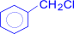(хлористый бензил) + HCl
Заместители второго рода (мета-ориентанты) – это способные оттягивать, принимать электроны от бензольного ядра электроноакцепторные группировки. К ним относятся:
–NO₂, –COOH, –CHO, –COR, –SO₃H.
Заместители второго рода уменьшают активность бензольного ядра, они направляют новый заместитель в мета-положение.
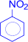+ HNO₃ –^{H2SO4}→ 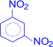 (м-динитробензол) + H₂O
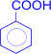 + HNO₃ –^{H2SO4}→ 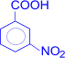 (м-нитробензойная кислота) + H₂O
Применение
Ароматические углеводороды являются важным сырьем для производства различных синтетических материалов, красителей, физиологически активных веществ. Так, бензол – продукт для получения красителей, медикаментов, средств защиты растений и др. Толуол используется как сырье в производстве взрывчатых веществ, фармацевтических препаратов, а также в качестве растворителя. Винилбензол (стирол) применяется для получения полимерного материала – полистирола.

